Escuela Normal de Educación Preescolar

Licenciatura en Educación Preescolar

Ciclo escolar 2021 – 2022

1°A

Estrategias de música y canto en educación preescolar

Docente: Jorge Ariel Morales García

Alumna: Dulce Monserrat Palomo Uribe

Número de lista: 18

Actividad:

Canción didáctica

Saltillo, Coahuila de Zaragoza Junio del 2022

El baile de los animales

<https://www.youtube.com/watch?v=HRs7Dfxl2-c>

Co-co-co-co-co-co

El cocodrilo-drilo

El zoo es divertido

¡Dante tiene amigos!

Co-co-co-co-co-co

El cocodrilo-drilo

El zoo es divertido

¡Dante tiene amigos!

Me gusta donde vivo

Aquí es muy divertido

Todos son mis amigos

Soy Dante, el cocodrilo

Un paso y un paso

Un salto y me agacho

Giro despacito y me estiro

¡Suavecito!

Co-co-co-co-co-co

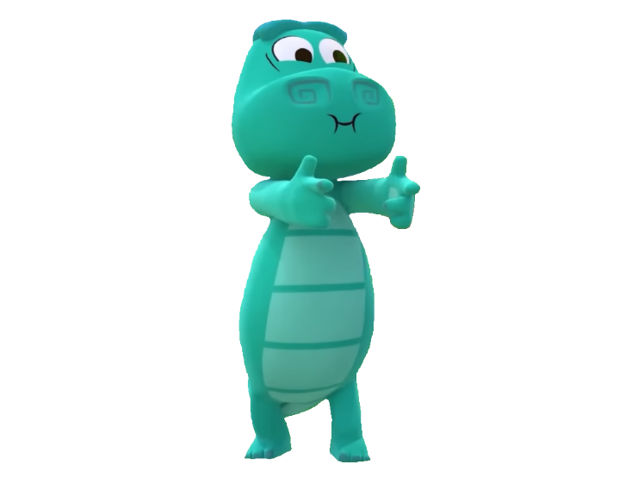El cocodrilo-drilo

El zoo es divertido

¡Dante tiene amigos!

Co-co-co-co-co-co

El cocodrilo-drilo

El zoo es divertido

¡Dante tiene amigos!

Manitos hacia arriba

Manitos hacia abajo

Manito a la cintura

Y la otra te saluda

Un paso y un paso

Un salto y me agacho

Subo despacito y giro

¡Suavecito!

Co-co-co-co-co-co

El cocodrilo-drilo

El zoo es divertido

¡Dante tiene amigos!

Co-co-co-co-co-co

El cocodrilo-drilo

El zoo es divertido

¡Dante tiene amigos!

Co-co-co-co-co-co

El cocodrilo-drilo

El zoo es divertido

¡Dante tiene amigos!

Co-co-co-co-co-co

El cocodrilo-drilo

El zoo es divertido

¡Dante tiene amigos!